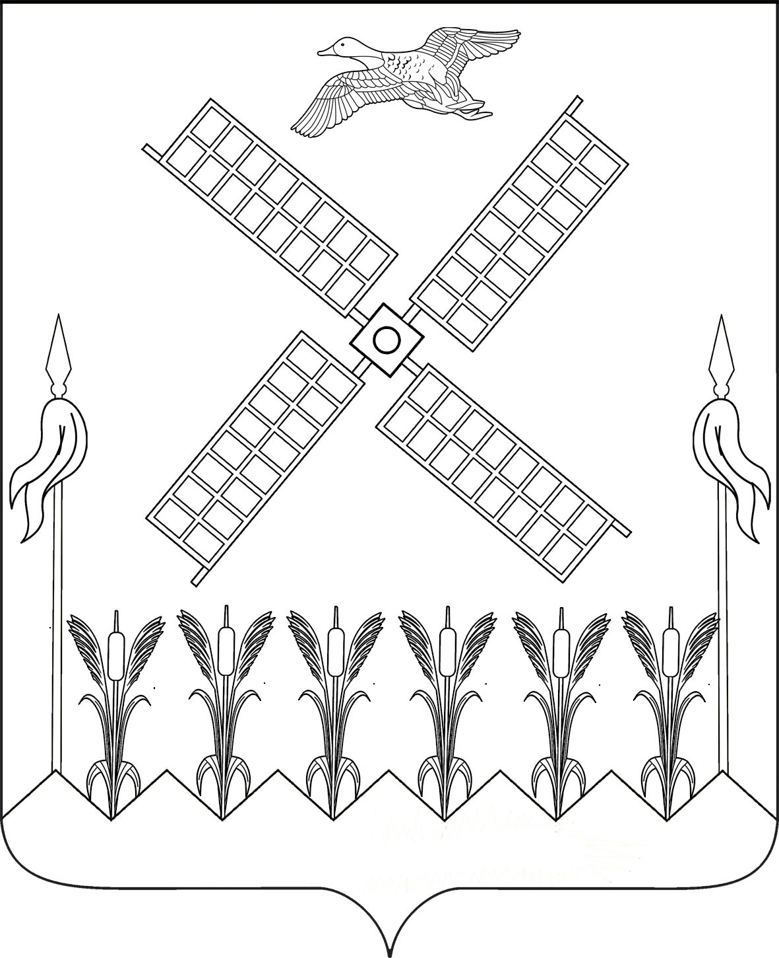

СОВЕТ КОПАНСКОГО сельского ПОСЕЛЕНИЯ

ЕйскОГО районА

РЕШЕНИЕ

от | 23.09.2024 | № | 5
ст.Копанская

Об утверждении председателей постоянно действующих депутатских комиссий Совета Копанского сельского поселения Ейского района пятого созыва

В соответствии с пунктом 7 статьи 8 Регламента Совета Копанского сельского поселения, Совет Копанского сельского поселения Ейского района р е ш и л:
1. Утвердить председателем комиссии по вопросам бюджета, финансам, налогам, сборам и социально – экономического развития, собственности, приватизации, хозяйственной деятельности депутата Герасименко Светлану Викторовну .
2. Утвердить председателем комиссии по вопросам социальной поддержки, здравоохранения, образования, науки, культуры, делам молодёжи и спорта депутата Милостную Елену Витальевну .
3. Утвердить председателем комиссии по вопросам законности, взаимодействию с правоохранительными органами, общественными объединениями, политическими партиями, миграции, делам казачества и военнослужащих депутата Ревтову Елену Сергеевну .
4. Решение вступает в силу со дня его подписания.

Председатель Совета Копанского
сельского поселения
Ейского района А.В. Левадний

